=====================================================================
!!!ВНИМАНИЕ!!! ОБНОВЛЕНИЕ ПРОИЗВОДИТСЯ ТОЛЬКО С ВЕРСИИ 8.0.сборка 10.
=====================================================================

Для обновления необходимо выполнить следующие действия:
--------------------------------------------------------
1) Распакуйте прилагаемый архив (ait_patch_8.0.10.1.exe) в любой временный каталог. При распаковке архива в этом каталоге появятся 3 подкаталога, содержащие файлы обновления.
2) Перепишите с заменой - содержимое соответствующих каталогов патча:
- Zarplata;
- Tbu
- Config.

3) На рабочей базе выполните скрипты: zarp_80.sql; ait_soc_2010.sql; ait_calc_social.sql; tbu_proc_2005.sql;

ИЛИ

В модуле "АиТ:\Конфигурация"
Выберите пункт "Режим à Обновление БД" Главного Меню программы.
Выполните пакет обновления HR809_8010_all.upg
Эта операция выполняется только системным администратором с любого клиентского места модуля АиТ:\Конфигурация.

Отличия и изменения
патча №1 сборки 8.0.10 от 13.01.2016
программного комплекса АиТ:\Управление персоналом
Содержание:

1. АиТ:\Зарплата
2. АиТ:\Табель

АиТ:\Зарплата

1. Изменен режим фиксации налогов.
В режиме реализована возможность фиксировать налог и базу отдельно для ФОМС, ФСС и ПФР.
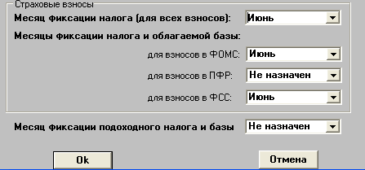

2. Добавлена возможность выбора статуса налогоплательщика.
Теперь в персональной карточке можно выбрать статус налогоплательщика.
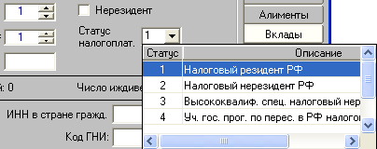
Статус 1 – Если налогоплательщик является налоговым резидентом Российской Федерации.
Статус 2 – Если налогоплательщик не является налоговым резидентом Российской Федерации
Статус 3 – Если налогоплательщик является высококвалифицированным специалистом.(Не является налоговым резидентом Российской Федерации)
Статус 4 – Если налогоплательщик является участником Государственной программы по оказанию содействия добровольному переселению в Российскую Федерацию соотечественников, проживающих за рубежом. Не является налоговым резидентом Российской Федерации.
Статус 5 – Если налогоплательщик является иностранным гражданином, признан беженцем или получил временное убежище на территории Российской Федерации. Не является налоговым резидентом Российской Федерации.
Статус 6 – Если налогоплательщик является иностранным гражданином и осуществляет трудовую деятельность по найму в Российской Федерации на основании патента.
Данный статус попадает в новую форму 2-НДФЛ, в поле «Статус налогоплательщика».

3. Исправлена ошибка в 2-НДФЛ.
У пользователей использующих Microsoft Office 2013 в отчете 2-НДФЛ некорректно отображались стили в отчете. Исправлено.

АиТ:\Табель

1. Исправлена ошибка в режиме «Перенос праздников»
Раньше этот режим, некорректно переносил праздники. Исправлено.

